

**Enquête préalable à la formation**

**Enquête préalable à la formation de Messager de la santé**

Merci d’avoir participé à la formation de Messager de la santé de Special Olympics ! Cette enquête vous posera des questions sur ce que vous faites pour être en bonne santé. Il n’y a pas de bonnes ou de mauvaises réponses. Tu peux sauter toutes les questions auxquelles tu ne veux pas répondre.

------------------------------------------------------------------------------------------------------------------------

**Votre nom :**

**Nom du programme : ___________________________________________________________________**

**Date du jour : _____/_____/_____ Quelle est votre date de naissance ? _____/____/_____**

**Êtes-vous un homme ou une femme ?** *Veuillez entourer* Masculin (garçon) Féminin (fille)

**Entourez une réponse pour chaque question ci-dessous. Vous pouvez sauter les questions auxquelles vous ne souhaitez pas répondre.**

|  |  |  |  |  |  |  |
| --- | --- | --- | --- | --- | --- | --- |
| **Je vis :** | Dans un  foyer de groupe | | Avec  ma famille | | Dans mon propre  maison ou appartement | |
| Autre : ___________________________________________________________________________ | | | | | |
| **Travaillez-vous ?** | Oui | | | Non | | |
| **Quand vous travaillez :** | Il s’agit d’un emploi à temps plein | | Il s’agit d’un temps partiel | | Je ne travaille pas en ce moment | |
| **Ma santé est :** | Superbe  Grinning Face With Big Eyes on Samsung Experience 9.5 | Bon  Slightly Smiling Face on Samsung Experience 9.5 | | ok  Neutral Face on Samsung Experience 9.5 | | Pas bon  Disappointed Face on Samsung Experience 9.5 |

**Veuillez entourer une réponse pour chaque question ci-dessous.**

1. **Combien de FRUITS et de LÉGUMES *une personne en bonne santé devrait-elle* manger chaque jour ?**

|  |  |  |  |  |  |
| --- | --- | --- | --- | --- | --- |
| 0 | 1 | 2 | 3 | 4 | 5 ou plus |



1. **A close up of a bottle

   Description automatically generatedCombien de BOUTEILLES d’EAU *une personne en bonne santé devrait-elle* boire chaque jour ?**

|  |  |  |  |  |  |
| --- | --- | --- | --- | --- | --- |
| 0 | 1 | 2 | 3 | 4 | 5 ou plus |

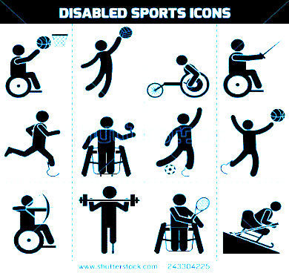

1. **Combien de jours par semaine *une personne en bonne santé doit-elle* faire de l’EXERCICE ?**

|  |  |  |  |  |  |  |
| --- | --- | --- | --- | --- | --- | --- |
| 1 jour | 2 jours | 3 jours | 4 jours | 5 jours | 6 jours | 7 jours |



**Veuillez indiquer si vous êtes d’accord avec chaque affirmation. Entourez une réponse pour chaque question ci-dessous.**

|  |  |  |  |
| --- | --- | --- | --- |
| **J’ai ce qu’il faut pour atteindre mes objectifs de santé.** | La plupart du temps   | Pas sûr |  |
| **Je fais les bons choix en matière de santé.** | La plupart du temps   | Pas sûr |  |
| **D’autres personnes font des choix pour moi en ce qui concerne ma santé.** | La plupart du temps   | Pas sûr |  |
| **Il m’est difficile de parler de ma santé.** | La plupart du temps   | Pas sûr |  |
| **Je suis un leader dans ma communauté.** | La plupart du temps   | Pas sûr |  |
| **Je choisis ce que je mange, par exemple au déjeuner ou au dîner.** | La plupart du temps   | Pas sûr |  |
| **Je choisis comment être physiquement actif, par exemple en courant ou en faisant du vélo.** | La plupart du temps   | Pas sûr |  |
| **Je me sens à l’aise pour parler de ma santé avec mon médecin.** | La plupart du temps   | Pas sûr |  |
| **Je me sens à l’aise pour parler de ma santé à mes parents ou à la personne qui s’occupe de moi.** | La plupart du temps   | Pas sûr |  |
| **Je me sens à l’aise pour parler à mes pairs de choix sains.** | La plupart du temps   | Pas sûr |  |

**Veuillez entourer une réponse pour chaque question ci-dessous.**

**Il n’y a pas de bonne ou de mauvaise réponse.**

1. **Hier, combien de** LÉGUMES **avez-vous mangés** (salades, pommes de terre bouillies, cuites ou écrasées, et tous les légumes cuits et non cuits) ?

|  |  |  |  |  |  |
| --- | --- | --- | --- | --- | --- |
| 0 | 1 | 2 | 3 | 4 | 5 ou plus |

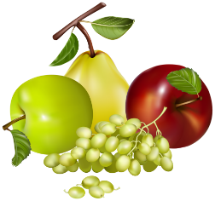

1. **Hier, combien de FRUITS avez-vous mangés ?** Ne pas inclure les jus de fruits.

|  |  |  |  |  |  |
| --- | --- | --- | --- | --- | --- |
| 0 | 1 | 2 | 3 | 4 | 5 ou plus |

1. **A close up of a bottle

   Description automatically generatedHier, combien de BOUTEILLES d’EAU avez-vous bu ?**

|  |  |  |  |  |  |
| --- | --- | --- | --- | --- | --- |
| 0 | 1 | 2 | 3 | 4 | 5 ou plus |

1. **LA SEMAINE DERNIÈRE**, **quels JOURS avez-vous fait de l’exercice ou pratiqué un sport qui accélérait votre rythme cardiaque et vous faisait respirer fort** (comme le basket-ball, le jogging, le patinage, la danse rapide, les longueurs de piscine, le tennis, le vélo rapide ou l’aérobic) ?

|  |  |  |  |  |  |  |
| --- | --- | --- | --- | --- | --- | --- |
| Lundi | Mardi | Mercredi | Jeudi | Vendredi | Samedi | Dimanche |



1. **Combien de TEMPS consacrez-vous habituellement à l’exercice physique les jours que vous avez entourés ci-dessus ?**

|  |  |  |  |  |  |
| --- | --- | --- | --- | --- | --- |
| 10 minutes | 30 minutes | 1 heure | 1 heure et 30 minutes | 2 heures | 3 heures ou plus |